電通二甲微處理器實驗 實驗結報

實驗名稱 | Lab08-I2C通訊
組別 | 04 | 組員 | 羅振中、劉皓暐

- 實驗目的
◎使用 Arduino wire 程式庫, 實現多台 Arduino 透過 I2C介面 通訊.
1. 一台 Arduino, 作為 Master 端，讀取 slave 端之溫濕度感測器讀值, 顯示在 LCD 螢幕上。
2. 一台 Arduino, 作為 Slave 端，將溫濕度感測器之讀值，傳送到 Master 及 PC。

- 實驗步驟
1. Slave 端, 可透過 I2C 傳出溫濕度感測器之讀值。
2. Master 端, 可透過 I2C 讀取溫濕度感測器之讀值。

- 程式碼
(讀取 DHT-11)
#include <dht.h>
#define dht_dpin 2 //定義訊號要從Pin A0 進來
dht DHT;
void setup(){
Serial.begin(9600); delay(300);
Serial.println("Humidity and temperature\n\n");
delay(700); }
void loop(){
DHT.read11(dht_dpin); //去library裡面找DHT.read11
Serial.print("Humidity = "); Serial.print(DHT.humidity);
Serial.print("% ");
Serial.print("temperature = ");Serial.print(DHT.temperature);
Serial.println("C ");
delay(1000);

(Slave)
#include <Wire.h>
const int SLAVE_ADDRESS = 1;
void setup(){
Wire.begin(SLAVE_ADDRESS); // join I2C bus as a slave with
addres
Wire.onRequest(requestEvent); // register event
}
void loop() { }
void requestEvent() {
DHT.read11(dht_dpin); //讀取DHT-11
Wire.write(”XXX“); //將溫濕度讀值輸出
}

(Master 端)
#include <Wire.h>
const int SLAVE_ADDRESS = 1;
char incomingByte = 0;
void setup() {
Wire.begin(); // join I2C bus as a Master
}
void loop() {
Wire.requestFrom(SLAVE_ADDRESS, X);
// request X bytes from slave
while (Wire.available()) {
incomingByte = Wire.read(); // receive a byte
// Display at LCD }
delay(1000);
// LCD 換行
}

- 實驗結果及分析
利用我們所打的程式碼，完成Arduino板的接線，以及LCD版的接線，最後執行時，可以讓溫濕度感應器，感應出的數值，顯示在序列埠上面，並且傳送到LCD板子上，顯示出來感應器所讀取的數值。

- 心得討論
這次的實驗，在實作上有些困難，經過多次的測試，最後成功完成實驗所需的目的，中途有遇到轉換的問題，經由網路查詢後，最後終於搞懂。
- 修正電路圖

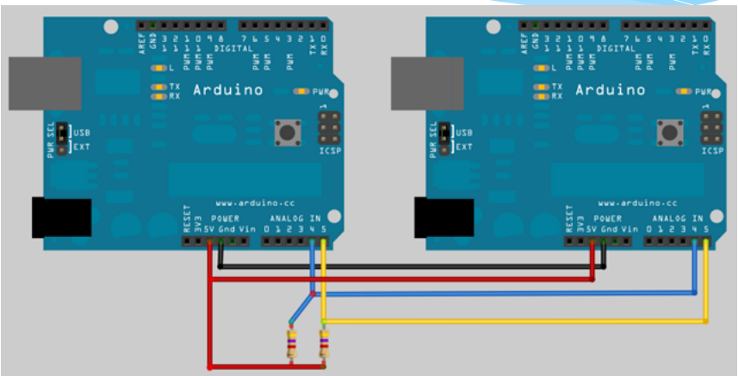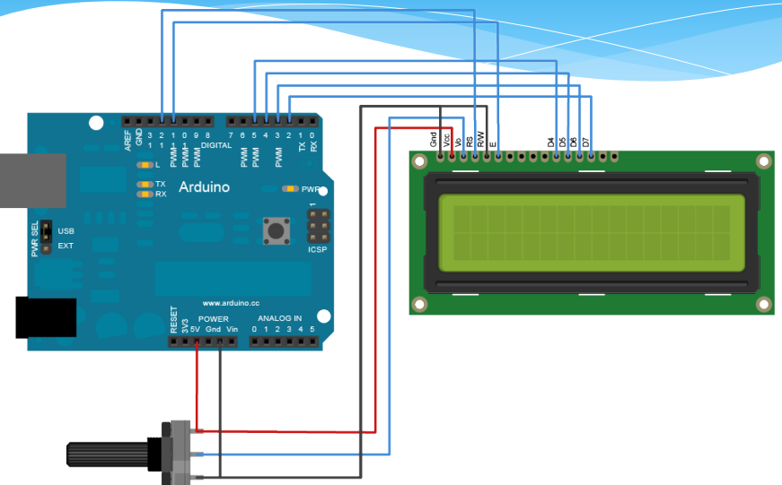
- 修正程式碼
【Slave端】
#include <Wire.h>
#include <dht.h>
#define dht_dpin 2
dht DHT;
const int SLAVE_ADDRESS = 1;
char h[2];
char t[2];
char p[7];
void setup()
{
Serial.begin(9600);
Wire.begin(SLAVE_ADDRESS); // join I2C bus as a slave with
Wire.onRequest(requestEvent); // register event
}
void loop()
{
DHT.read11(dht_dpin);
Serial.print("Humidity = ");
Serial.print(DHT.humidity);
Serial.print("% ");
Serial.print("temperature = ");
Serial.print(DHT.temperature);
Serial.println("C ");
dtostrf(DHT.humidity,2,0,h);
p[0] = h[0];
p[1] = h[1];
p[2] = '%';
p[3] = ' ';
dtostrf(DHT.temperature,2,0,t);
p[4] = t[0];
p[5] = t[1];
p[6] = 'C';
delay(1000);
}
void requestEvent()
{
Wire.write(p);
}
【Master端】
#include <Wire.h>
#include <LiquidCrystal.h>
LiquidCrystal lcd(12, 11, 5, 4, 3, 2);
const int SLAVE_ADDRESS = 1;
char incomingByte = 0;
void setup()
{
lcd.begin(20,2);
Wire.begin();
}
void loop()
{
delay(2000);
lcd.setCursor(0,0);
Wire.requestFrom(SLAVE_ADDRESS,7);
while (Wire.available())
{
incomingByte = Wire.read();
lcd.write(incomingByte);
}
}

